ΚΟΚΚΙΝΟ ΣΕ ΜΑΥΡΟ

ΠΟΠ ΝΕΜΕΑ 2023

Προφίλ οίνου |  |  | Τεχνικά χαρακτηριστικά
Είδος | Ερυθρός ξηρός οίνος | Ολική οξύτητα (gr τρυγικού |  |  |  |  |  |  | 5,1
 |  | οξέος/lt)
Εσοδεία | 2023 | Πτητική οξύτητα (gr |  |  |  |  |  |  | 0,45
 |  | οξικούοξέος/lt)
Κατάταξη | ΠΟΠ Νεμέα | pH |  |  |  |  |  |  | 3,6
Περιοχή | Νεμέα | Ελεύθερο SO2 (mgr/lt) |  |  |  |  |  |  | 27
Ποικιλίες | Αγιωργίτικο 100% | Ολικό SO2 (mgr/lt) |  |  |  |  |  |  | 72
σταφυλιών
Αριθμός φιαλών | 67.000 | Ανάγοντα Σάκχαρα (gr/lt) |  |  |  |  |  |  | 1
 |  | Ένταση : |  |  |  |  |  |  | 7,50
Αλκοολικός τίτλος | 14,1 | Απόχρωση : |  |  |  |  |  |  | 0,59
(%)
 |  | ΔΦΟ : |  |  |  |  |  |  | 58
 |  |  | Τοποθεσία |  |  |  | Αχλαδιάς/Νεμέα
 |  |  | αμπελώνα
 |  |  | Υψόμετρο |  |  |  | 350m
 |  |  | Σύσταση |  | Αμμoαργιλώδη εδάφη με καλή
 |  |  | εδάφους |  |  |  | αποστράγγιση
 |  |  | Κλίμα |  |  | Κρύος χειμώνας , θερμές
 |  |  |  |  |  | καλοκαιρινές μέρες με
 |  |  |  |  |  |  | δροσερές νύχτες
 |  |  | Απόδοση |  |  |  | 67hl/ha
 |  |  | Ηλικία |  |  |  | 20 ετών
 |  |  | πρεμνών
 |  |  | Ημερομηνί
 |  |  | α |  |  | Αρχές Σεπτεμβρίου 2023
 |  |  | τρυγητού
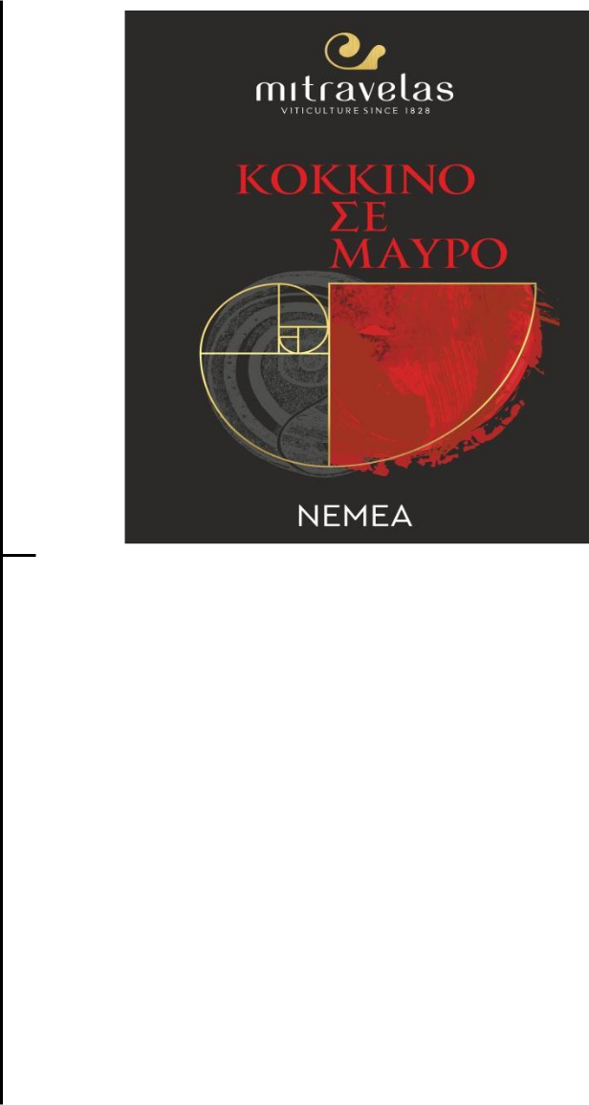

Οινοποίηση: Εκραγισμός , εμβολιασμός με ζύμες επιλεγμένες από τη περιοχή της Νεμέας και ολιγοήμερη εκχύλιση σε σχετικά χαμηλές θερμοκρασίες. Μετά το τέλος της αλκοολικής ζύμωσης ακολουθεί η μηλογαλακτική ζύμωση .

Παλαίωση: Για 4 μήνες σε δεξαμενές

Δυνατότητα παλαίωσης : 2-5 έτη

Οργανοληπτικά χαρακτηριστικά: Το «Κόκκινο σε Μαύρο» είναι αποτέλεσμα επιλεγμένου Αγιωργίτικου από τους λόφους που περιβάλλουν τη πεδιάδα της Νεμέας και μιας ολιγοήμερης εκχύλισης σε σχετικά χαμηλές θερμοκρασίες.

- ερυθρός οίνος που προκύπτει χαρακτηρίζεται από ερυθρό-ιώδες χρώμα και αρώματα φραγκοστάφυλου και ροδιού. Γεύση γεμάτη με βελούδινες ταννίνες ενώ αφήνει μια ευχάριστη αίσθηση από νότες μπαχαρικών και καραμέλας βουτύρου.

Αν και ερυθρό αναδεικνύεται καλύτερα δροσερό στους 12-14 ˚C και πηγαίνει με γεύσεις όπως σουφλέ τυριού και κόκορα κρασάτο.

